Universidad de San Carlos de Guatemala
Facultad de Ingeniería
Escuela de Ciencias y Sistemas
Bit a Bit: Formación Integral de Tutores Académicos en Ciencias y Sistemas

Nombre: Kervin Adolfo Cardona Ramírez Carné: 201908384

Semana 0

Cronograma

Duración (minutos) | Actividad | Descripción
10 | Presentación personal | Auxiliar se presenta con los estudiantes, brinda información de contacto
25 | Presentación de estudiantes | Se iniciará dando la oportunidad a estudiantes a presentarse de forma voluntaria. En caso de quedar tiempo restante se procederá a utilizar la herramienta Wheel of Names para seleccionar a las personas restantes.
15 - 20 | Diagnóstico de conocimientos previos del curso anterior | Se realizará un cuestionario en Kahoot. Se dará el código y se esperará un máximo de 5 minutos para que puedan ingresar los estudiantes. Se procederá a realizar el examen, con 20 preguntas pertenecientes a los cursos pre-requisitos.
20 - 25 | Presentación del programa del curso | Se presentará el programa del curso describiendo las competencias que se planean desarrollar, así como el contenido a abarcar, y la ponderación utilizada.
15 – 20 | Diagnóstico del nuevo laboratorio | Se realizará un cuestionario en Kahoot. Se dará el código y se esperará un máximo de 5 minutos para que puedan ingresar los estudiantes. Se procederá a realizar el examen, con 20 preguntas del contenido perteneciente al curso actual.
Preguntas del Diagnóstico de conocimientos previos del curso anterior

- ¿Cuál de los siguientes problemas se resuelve aplicando el Principio de la Multiplicación?
  - Contar el número de estudiantes que estudian matemática o física.
  - Contar de cuántas formas pueden caer dos dados lanzados simultáneamente
  - Contar el número de subconjuntos de un conjunto con 3 elementos.
  - Contar el número de maneras de sentar a 5 personas en una fila

- La derivada de una función en un punto es la pendiente de la recta secante que pasa por ese punto y otro cercano.
  - Falso
  - Verdadero

- Dadas las proposiciones p y q, ¿Cuál de las siguientes expresiones es lógicamente equivalente a ¬(p ∧ q)?
  - ¬p ∧ ¬q
  - ¬p ∨ ¬q
  - p ∨ q
  - p ∧ q

- En el Sistema Internacional de Unidades (SI), la masa es una cantidad fundamental y su unidad base es el kilogramo (kg).
  - Falso
  - Verdadero

- El concepto de límite al infinito de una función f(x) se refiere a:
  - El valor de la función cuando x se acerca a un número finito.
  - El comportamiento de la función cuando x crece o decrece sin cota.
  - La evaluación de la función en x = ∞.
  - La discontinuidad de la función en puntos aislados.

- Sea A = {1,2} y B = {2,3,4}. ¿Cuál es el resultado de (A ∪ B) ∩ (A ∩ B)^{c}?
  - {1,3,4}
  - {1}
  - {2}
  - ∅

- La velocidad instantánea de una partícula es una cantidad escalar que mide la rapidez con que cambia su posición respecto al tiempo.
  - Falso
  - Verdadero

- En Álgebra de Boole, la propiedad de idempotencia establece que:
  - x + x = x
  - x + 1 = 1
  - x + 0 = x
  - x + ¬x =1

- Para calcular el volumen de un sólido de revolución usando el método de cascarones cilíndricos, se integra con respecto a:
  - El radio de los discos.
  - El grosor de los cascarones.
  - La altura de los cilindros.
  - La variable perpendicular al eje de rotación.

- En el movimiento de proyectiles (sin resistencia del aire), la componente horizontal de la aceleración es:
  - Constante e igual a g (aceleración de la gravedad).
  - Variable y proporcional al tiempo.
  - Cero.
  - Constante pero diferente de g.

- El paso inductivo en una demostración por inducción matemática consiste en:
  - Demostrar que la proposición es verdadera para n = 1.
  - Suponer que la proposición es verdadera para n = k y demostrar que es verdadera para n = k + 1.
  - Verificar todos los casos posibles hasta un número finito.
  - Demostrar que la proposición es falsa para algún contraejemplo.

- La regla de L’Hôpital puede aplicarse directamente a cualquier límite que presente una forma indeterminada, sin necesidad de verificar primero la continuidad de las derivadas.
  - Falso
  - Verdadero

- En una colisión elástica entre dos partículas, se conserva:
  - Solo la cantidad de movimiento lineal.
  - Solo la energía cinética.
  - Tanto la cantidad de movimiento lineal como la energía cinética.
  - La energía potencial gravitatoria.

- Una función f : A→B es biyectiva si:
  - Es inyectiva pero no necesariamente sobreyectiva.
  - Es sobreyectiva pero no necesariamente inyectiva.
  - Es tanto inyectiva como sobreyectiva.
  - Es reflexiva y transitiva.

- El teorema trabajo-energía cinética establece que:
  - El trabajo neto realizado sobre una partícula es igual al cambio en su energía potencial.
  - El trabajo neto realizado sobre una partícula es igual al cambio en su energía cinética.
  - La energía mecánica total se conserva en sistemas aislados.
  - El impulso es igual al cambio en la cantidad de movimiento.

- El Teorema Fundamental del Cálculo relaciona la derivada de una función con el área bajo su curva, conectando el cálculo diferencial con el integral.
  - Falso
  - Verdadero

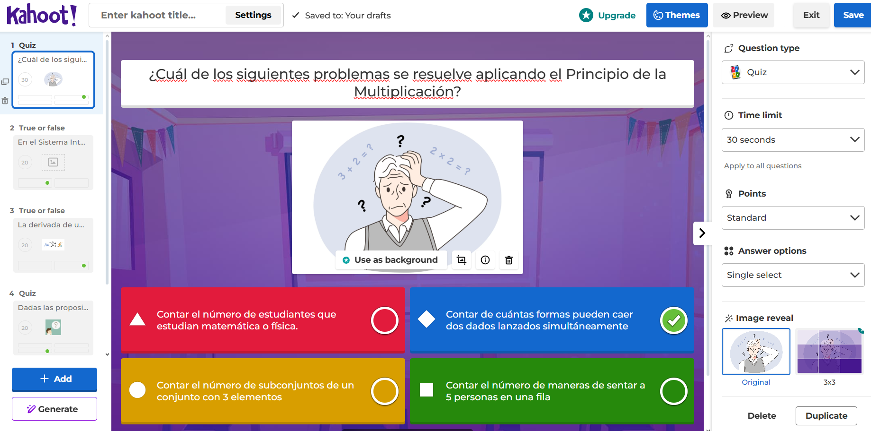

Preguntas del Diagnóstico del nuevo laboratorio

- ¿Cuál NO es un atributo de la Creatividad?
  - Originalidad
  - Flexibilidad
  - Rapidez
  - Fluidez
- Un bloqueo mental es una barrera cognitiva o emocional que dificulta el pensamiento claro
  - Falso
  - Verdadero
- ¿Qué es la apofántica?
  - Estudia las figuras literarias basadas en la repetición de sonidos.
  - La capacidad del lenguaje para enunciar proposiciones verdaderas o falsas.
  - Una técnica usada para mejorar la memoria a través de asociaciones visuales.
  - Un concepto de la filosofía que designa el principio originario de la naturaleza.
- Un objeto es una instancia particular que no podemos percibir, describir o analizar
  - Falso
  - Verdadero
- El ciclo de vida de un objeto consta de diferentes pasos. ¿Qué definición se refiere al paso de Madurar el concepto?
  - Se forma una idea inicial a partir de una interacción con el entorno
  - La idea inicial se enriquece o se transforma por nuevas experiencias o usos
  - Identifica un objeto físico que representa la idea formada
  - El objeto se transforma, ya sea en su forma, función o contexto.
- Para comprender y reconocer un concepto utilizamos un conjunto de tres elementos mentales. ¿Cuál no pertenece a dicho conjunto?
  - Símbolo
  - Intensidad
  - Concepción
  - Extensión
- Los conceptos homónimos son aquellos que, aunque tienen diferentes símbolos, se refieren a la misma idea.
  - Falso
  - Verdadero
- Un árbol lógico es una estructura jerárquica que organiza elementos según sus relaciones lógicas.
  - Falso
  - Verdadero
- ¿Qué es una premisa?
  - Una conclusión derivada de un argumento deductivo.
  - Una proposición que se ofrece como apoyo o razón para llegar a una conclusión.
  - Un error lógico que debilita la validez de un razonamiento.
  - Una regla general utilizada en algoritmos de programación.
- ¿Qué es una proposición lógica?
  - Un argumento filosófico que busca demostrar la existencia de un principio universal.
  - Una oración declarativa que puede ser calificada inequívocamente como verdadera o falsa.
  - Una afirmación subjetiva que expresa una opinión o valoración personal.
  - Una fórmula matemática que solo utiliza variables y operaciones algebraicas.

